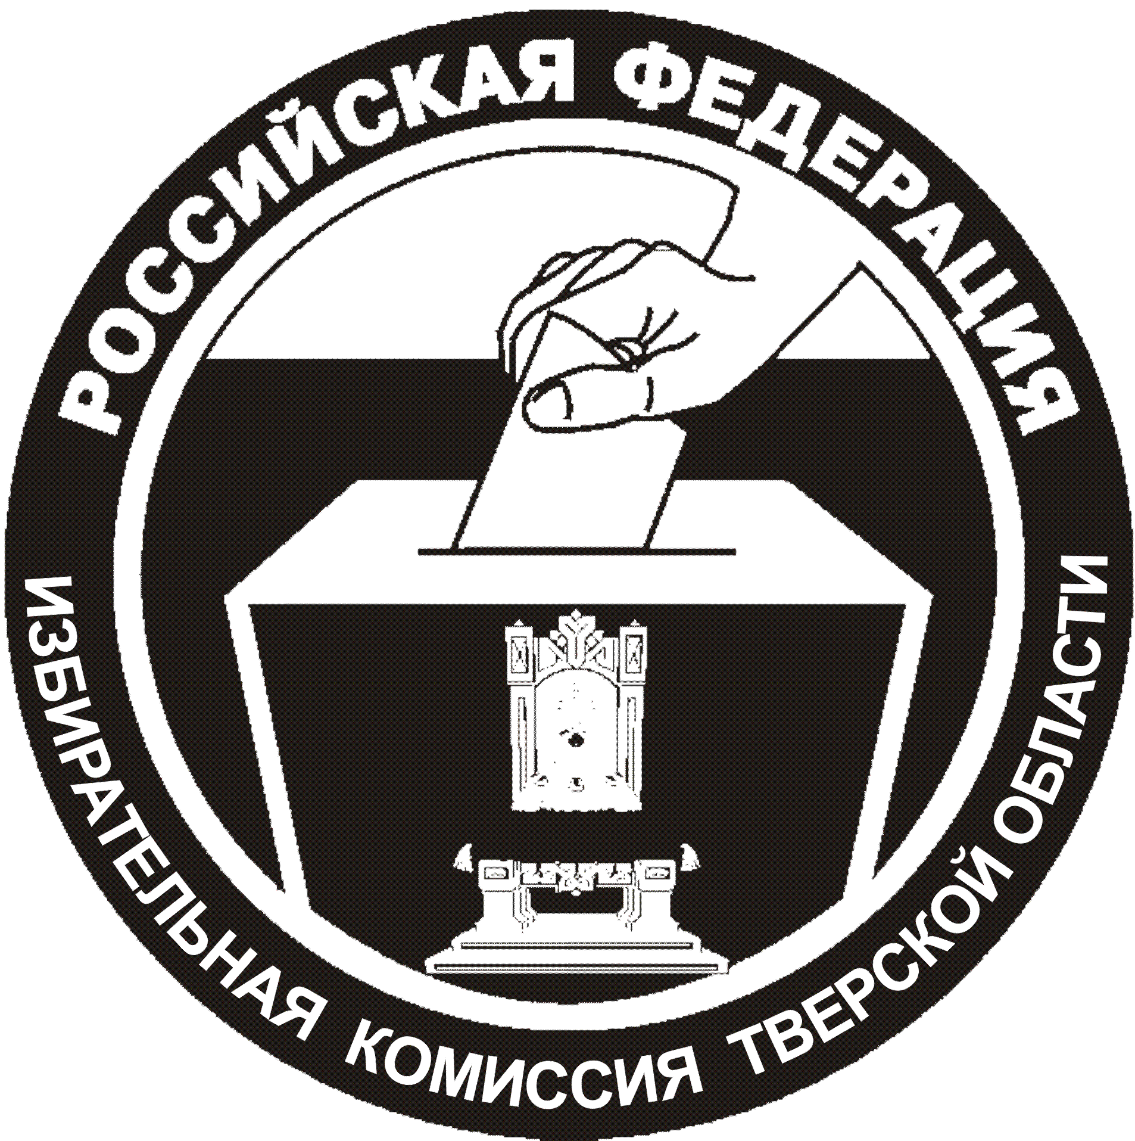
ИЗБИРАТЕЛЬНАЯ КОМИССИЯ
ТВЕРСКОЙ ОБЛАСТИ

ПОСТАНОВЛЕНИЕ
04.05.2026 |  | № | 191/2358-7
 | г. Тверь
О формировании территориальной избирательной комиссии Старицкого округа срока полномочий 2026 – 2031 г.г.
Рассмотрев предложения по кандидатурам для назначения в состав территориальной избирательной комиссии Старицкого округа,
в соответствии со статьями 20, 22, 26 Федерального закона от 12.06.2002
№ 67-ФЗ «Об основных гарантиях избирательных прав и права на участие
в референдуме граждан Российской Федерации», Методическими рекомендациями о порядке формирования территориальных, окружных и участковых избирательных комиссий, утвержденными постановлением Центральной избирательной комиссии Российской Федерации от 15.03.2023 № 111/863-8, статьями 17, 18, 22 Избирательного кодекса Тверской области от 07.04.2003 № 20-ЗО, постановлениями избирательной комиссии Тверской области от 17.07.2025 № 170/1995-7 «О Календарном плане мероприятий избирательной комиссии Тверской области по формированию территориальных избирательных комиссий Тверской области сроков полномочий 2025 - 2030, 2026 - 2031 г.г.», от 29.08.2025 № 174/2042-7
«О перечне и количественном составе территориальных избирательных комиссий Тверской области сроков полномочий 2025 - 2030, 2026 - 2031 г.г.» избирательная комиссия Тверской области постановляет:
- Сформировать территориальную избирательную комиссию Старицкого округа срока полномочий 2026 – 2031 г.г., назначив в ее состав:
- Бойцову Ольгу Алексеевну, 1977 года рождения,
образование высшее, предложенную Региональным отделением в Тверской области Политической партии «НОВЫЕ ЛЮДИ»;
- Волоскову Ирину Александровну, 1977 года рождения,
образование среднее профессиональное, предложенную собранием избирателей по месту работы;
- Гаранову Наталью Борисовну, 1958 года рождения,
образование высшее, предложенную Тверским региональным отделением Всероссийской политической партии «ЕДИНАЯ РОССИЯ»;
- Евсееву Екатерину Александровну, 1984 года рождения,
образование высшее (юридическое), предложенную Тверским региональным отделением Политической партии «Российская объединенная демократическая партия «ЯБЛОКО»;
- Малыгину Наталью Николаевну, 1979 года рождения,
образование высшее, предложенную собранием избирателей по месту работы;
- Мартюгину Татьяну Викторовну, 1961 года рождения,
образование среднее профессиональное, предложенную Политической партией «РОССИЙСКАЯ ПАРТИЯ ПЕНСИОНЕРОВ ЗА СОЦИАЛЬНУЮ СПРАВЕДЛИВОСТЬ»;
- Марченко Светлану Владимировну, 1962 года рождения, образование высшее, предложенную Думой Старицкого муниципального округа Тверской области;
- Петрову Надежду Александровну, 1950 года рождения,
образование высшее, предложенную КПРФ - ТВЕРСКИМ ОБЛАСТНЫМ ОТДЕЛЕНИЕМ политической партии КОММУНИСТИЧЕСКАЯ ПАРТИЯ РОССИЙСКОЙ ФЕДЕРАЦИИ;
- Сироткина Андрея Александрович, 1974 года рождения, образование среднее профессиональное, предложенного территориальной избирательной комиссией предыдущего состава;
- Филиппова Бориса Георгиевича, 1950 года рождения,
образование среднее профессиональное, предложенного Региональным отделением Социалистической политической партии СПРАВЕДЛИВАЯ РОССИЯ в Тверской области;
- Черновую Татьяну Владимировну, 1972 года рождения, образование высшее, предложенную Тверским региональным отделением Политической партии ЛДПР- Либерально-демократической партии России.
- Направить настоящее постановление в территориальную избирательную комиссию Старицкого округа.
- Направить настоящее постановление для опубликования в газету «Старицкий вестник».
- Опубликовать настоящее постановление в сетевом издании «Вестник избирательной комиссии Тверской области».
- Разместить настоящее постановление на сайте избирательной комиссии Тверской области в информационно-телекоммуникационной сети «Интернет».
Председатель избирательной комиссии Тверской области | В.Е. Дронова
Секретарь  избирательной комиссии Тверской области | С.Ю. Задумова

